……. / ……. / 2024
«TRAIT D’ UNION» Κανάρη 16, 10674, Αθήνα,
Στοιχεία επικοινωνίας: Τηλέφωνο: 210-3635268 , Φαξ: 212-0002926,
WEBSITE: www.traitdunion.gr , EMAIL: info@traitdunion.gr

Στοιχεία Σχολικής Επιτροπής

Σχολική Επιτροπή Α/θμιας Εκπαίδευσης ……………………………………………………………………………….……………………………….…………
Α.Φ.Μ.: …………………….………………….……… Δ.Ο.Υ.: ……..……………………..……..………...
Διεύθυνση:………………………………………………………………..………………………..……….……
…….………………………………………………………………………………………………………………….…
Πόλη/Τ.Κ.:……………………………………………………………………………………………………….…

Στοιχεία Σχολείου

Δημοτικό Σχολείο: ………………………………………………..……………………………………………
Διεύθυνση: …………………………………………………………………..…..…………………….…………
Πόλη/Τ.Κ.:………………………………………….…………………………………………………….…………
Τηλ./ Φαξ:…………………………………….……………………………………….……………………………
Ονοματεπώνυμο καθηγητή/ών γαλλικής: ……………………………………………………………………………………………………………………………
Τηλ. Καθηγητή/ών: …………………………………………………………………………………………….
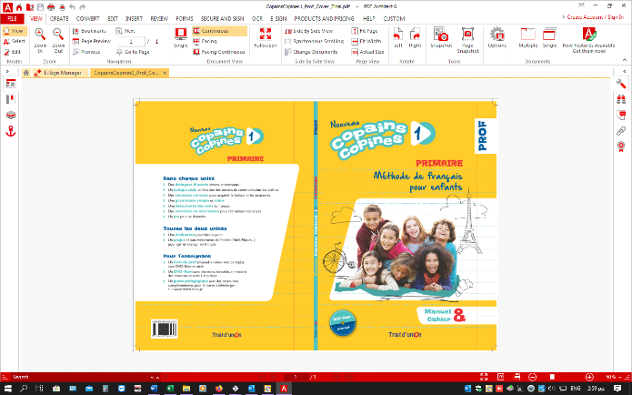
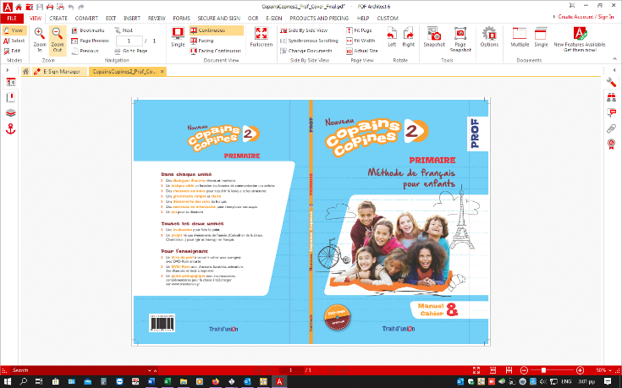

Βασική παραγγελία για Μαθητή
(επί πιστώσει στη σχολική επιτροπή)

Περιγραφή: | ISBN: | Τιμή: | Τεμάχια: | Συνολικό κόστος:
Πέμπτη Δημοτικού:  NOUVEAU COPAINS, COPINES 1 PRIMAIRE | 9789606240584
Le petit compagnon de Nouveau Copains Copines 1 | 9789606240782
Έκτη Δημοτικού:  NOUVEAU COPAINS, COPINES 2 PRIMAIRE | 9789606240607
Le petit compagnon de Nouveau Copains Copines 2 | 9789606240805

Συνοδευτική παραγγελία για Καθηγητή
Περιγραφή: | ISBN: | Τιμή: | Τεμάχια:
Livre du professeur  NOUVEAU COPAINS, COPINES 1 PRIMAIRE | 9789606240577 | Δωρεάν
Le petit compagnon professeur  N. Copains Copines 1 | 9789606240775 | Δωρεάν
Livre du professeur  NOUVEAU COPAINS, COPINES 2 PRIMAIRE | 9789606240591 | Δωρεάν
Le petit compagnon professeur  N. Copains Copines 2 | 9789606240799 | Δωρεάν
Code – manuel numérique Copains, Copines 1 et 2 |  | Δωρεάν
Code – manuel numérique Copains, Copines 1 et 2 |  | Δωρεάν
Jeu de cartes Copains, Copines 1 et 2 | 999-9999-99-8 | Δωρεάν

